PHIẾU HỌC TẬP ASP.NET CORE [02] - TẠO API ĐƠN GIẢN (CATEGORIES MANAGEMENT)

Họ và tên: Nguyễn xuân quang

Lớp: CNTT 18-09

Video đã xem (Link): https://youtu.be/0qRZQYy81SA?si=Is6_djOqBmzU7Sl3

⏰ Thời gian hoàn thành: _25/12/2025____ (ngày/tháng/năm)

1. Kiến thức cốt lõi (Tổng quan tạo API)
Sau khi xem video, hãy điền vào các chỗ trống dưới đây:

1. Controller trong ASP.NET Core là gì?
- Controller là một ________class_________________ (class/interface/method) chứa _______các action methods (phương thức)__________________ để xử lý HTTP requests.

- Tên Controller thường kết thúc bằng: ________Controller_________________

- Ví dụ: _________ProductsController ________________ Controller quản lý products

2. Các HTTP Verbs cơ bản:
HTTP Verb | Mục đích | Ví dụ
GET | Dùng để truy xuất (lấy) dữ liệu từ server | GET /api/products
POST | Dùng để tạo mới một tài nguyên (dữ liệu). | POST /api/products
PUT | Dùng để cập nhật/thay thế dữ liệu đã tồn tại. | PUT /api/products/1
DELETE | Dùng để xóa một tài nguyên. | DELETE /api/products/1

3. Route trong ASP.NET Core:
Hãy nhìn vào ví dụ sau:

[ApiController]

[Route("api/[controller]")]

public class ProductsController : ControllerBase

{

[HttpGet]

public ActionResult GetAll() { ... }

[HttpGet("{id}")]

public ActionResult GetById(int id) { ... }

}

- [Route("api/[controller]")] có nghĩa là: _______________________Định nghĩa khuôn mẫu đường dẫn (URL pattern) chung cho tất cả các action bên trong controller này. Nó bắt đầu bằng tiền tố api/.__________________________________________

- Placeholder [controller] sẽ được thay thế bằng: _____________________________Tên của class controller sau khi đã lược bỏ chữ "Controller" (trong ví dụ này là products).____________________________________

- Kết quả route cho GetAll() sẽ là: _________/api/products (Phương thức GET).________________ (ví dụ: /api/...)

- Kết quả route cho GetById() sẽ là: ________/api/products/{id}_________________ (ví dụ: /api/.../...)

4. ActionResult vs Task:
- ActionResult<List<Product>> dùng cho: ____Synchronous (Lập trình đồng bộ - chặn luồng xử lý cho đến khi xong). (Synchronous / Asynchronous)

- Task<ActionResult<List<Product>>> dùng cho: ________Asynchronous (Lập trình bất đồng bộ - giải phóng luồng trong khi chờ I/O)._________________ (Synchronous / Asynchronous)

- Trong ASP.NET Core hiện đại, nên dùng: _____________ Asynchronous (Task<...>) vì nó giúp tối ưu hóa hiệu suất server (Scalability), cho phép server xử lý được nhiều request đồng thời hơn mà không bị nghẽn luồng (thread starvation).

5. HTTP Status Codes:
Status Code | Ý Nghĩa | Khi nào dùng
200 OK | Thành công | Trả về khi yêu cầu thành công (thường dùng cho GET, PUT).
201 Created | Đã tạo thành công | Trả về sau khi một tài nguyên mới được tạo (thường dùng cho POST).
204 No Content | Thành công | Thường dùng cho DELETE hoặc đôi khi là PUT khi không cần trả về dữ liệu.
404 Not Found | Không tìm thấy | Khi Client yêu cầu một tài nguyên (ID) không tồn tại trong hệ thống.
400 Bad Request | Lỗi yêu cầu | Khi dữ liệu gửi lên không hợp lệ (ví dụ: sai định dạng, thiếu trường bắt buộc).

6. Service Pattern là gì?
- Service Pattern giúp bạn: ______________________ Tách biệt logic nghiệp vụ (Business Logic) ra khỏi lớp xử lý HTTP (Controller).

- Tại sao cần tách Service khỏi Controller?

Giúp Controller "mỏng" (Thin Controller): Controller chỉ nên làm nhiệm vụ nhận request, gọi service và trả về kết quả, không nên ôm đồm tính toán logic phức tạp.

Tái sử dụng code (Reusability): Một Service có thể được gọi bởi nhiều Controller khác nhau hoặc các Service khác.

Dễ viết Unit Test: Bạn có thể kiểm tra logic nghiệp vụ trong Service một cách độc lập mà không cần giả lập (mock) các thành phần phức tạp của HTTP.

Tuân thủ nguyên tắc Single Responsibility (SRP): Mỗi lớp chỉ giữ một trách nhiệm duy nhất, giúp code dễ bảo trì và mở rộng.

2. Ví dụ thực hành (Tạo API Categories)
Yêu cầu: Thực hiện đầy đủ các TODO dưới đây. Hãy viết code (không copy-paste), không dùng AI hoặc nhờ bạn khác viết!

📝 TODO 1: Tạo Model Category.cs
Yêu cầu: Tạo class Category với các properties:

- Id (int)
- Name (string)
- Description (string)
- IsActive (bool)
- CreatedAt (DateTime)

Hãy viết code dưới đây:

// File: Category.cs

// (Viết class Category của bạn ở đây)

using System;
using System.ComponentModel.DataAnnotations;

namespace YourProjectName.Models
{
public class Category
{
// Khóa chính của Category
[Key]
public int Id { get; set; }

// Tên danh mục (thường không được để trống)
[Required]
[StringLength(100)]
public string Name { get; set; } = string.Empty;

// Mô tả chi tiết về danh mục
public string? Description { get; set; }

// Trạng thái hoạt động (mặc định là true)
public bool IsActive { get; set; } = true;

// Thời gian tạo (mặc định lấy thời gian hiện tại)
public DateTime CreatedAt { get; set; } = DateTime.Now;
}
}

Chứng minh: (Hãy chụp ảnh hoặc paste đoạn code đã viết)
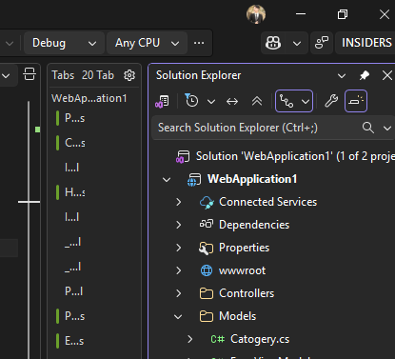

📝 TODO 2: Tạo Interface ICategoryService
Yêu cầu: Tạo interface có 5 methods:

- GetAllCategories() → trả về List<Category>
- GetCategoryById(int id) → trả về Category?
- CreateCategory(Category category) → trả về Category
- UpdateCategory(int id, Category category) → trả về Category?
- DeleteCategory(int id) → trả về bool

Hãy viết code dưới đây:

// File: Services/ICategoryService.cs

// (Viết interface của bạn ở đây)

using System.Collections.Generic;

namespace YourProjectNamespace.Services
{
// File: Services/ICategoryService.cs
public interface ICategoryService
{
// Lấy danh sách tất cả các danh mục
List<Category> GetAllCategories();

// Tìm một danh mục theo mã ID (trả về null nếu không tìm thấy)
Category? GetCategoryById(int id);

// Tạo mới một danh mục và trả về đối tượng vừa tạo
Category CreateCategory(Category category);

// Cập nhật thông tin danh mục, trả về đối tượng sau khi sửa hoặc null nếu Id không tồn tại
Category? UpdateCategory(int id, Category category);

// Xóa danh mục theo ID, trả về true nếu xóa thành công, false nếu thất bại
bool DeleteCategory(int id);
}
}

Chứng minh: (Hãy chụp ảnh hoặc paste đoạn code đã viết)

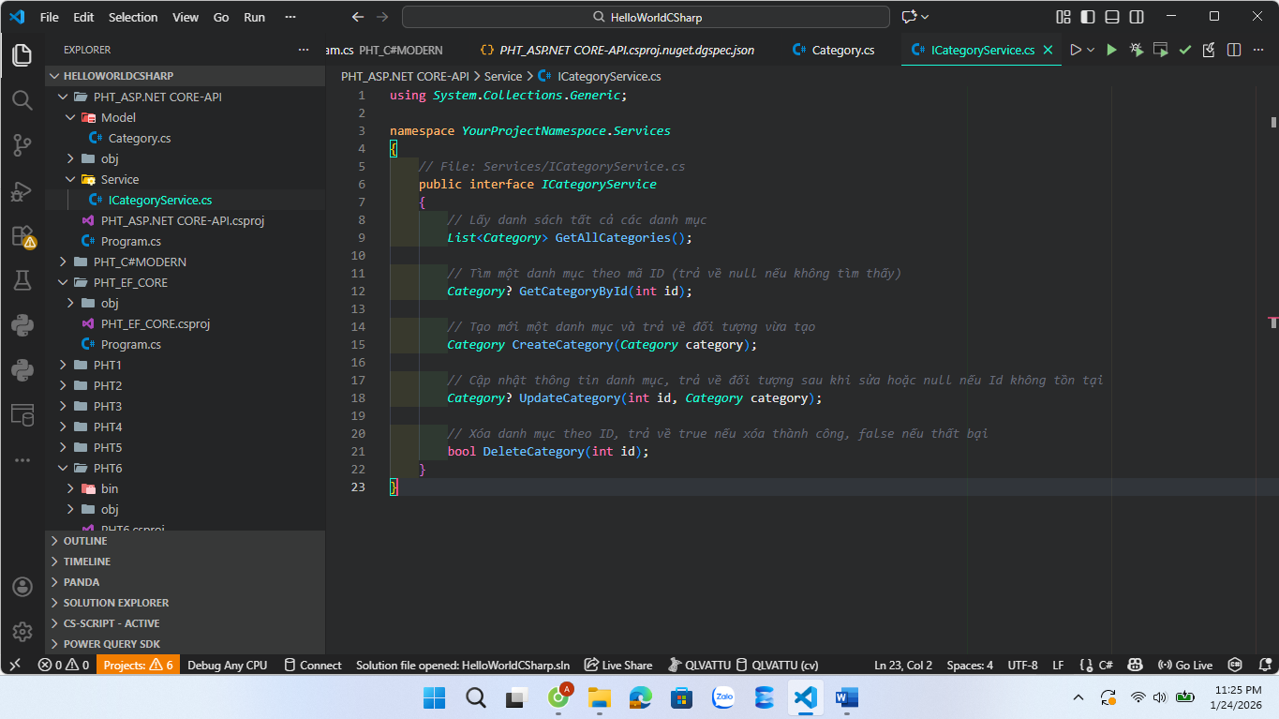

📝 TODO 3: Tạo CategoryService Implementation
Yêu cầu: Tạo class CategoryService : ICategoryService với:

- In-memory Listchứa 3 categories mẫu (Electronics, Books, Clothing)
- Implement tất cả 5 methods

Gợi ý:

- Cho GetAllCategories(): return danh sách categories
- Cho GetCategoryById(): dùng FirstOrDefault() để tìm category
- Cho CreateCategory(): tạo ID mới = Max Id + 1
- Cho UpdateCategory(): tìm category, update properties, return
- Cho DeleteCategory(): xóa category khỏi list

Hãy viết code dưới đây:

// File: Services/CategoryService.cs

// (Viết implementation của bạn ở đây)

using System;
using System.Collections.Generic;
using System.Linq;

namespace YourProjectNamespace.Services
{
public class CategoryService : ICategoryService
{
// In-memory List chứa dữ liệu mẫu
private readonly List<Category> _categories = new List<Category>
{
new Category { Id = 1, Name = "Electronics" },
new Category { Id = 2, Name = "Books" },
new Category { Id = 3, Name = "Clothing" }
};

// 1. Lấy tất cả danh mục
public List<Category> GetAllCategories()
{
return _categories;
}

// 2. Lấy danh mục theo Id bằng FirstOrDefault()
public Category? GetCategoryById(int id)
{
return _categories.FirstOrDefault(c => c.Id == id);
}

// 3. Tạo mới danh mục với ID tự động tăng (Max + 1)
public Category CreateCategory(Category category)
{
int nextId = _categories.Any() ? _categories.Max(c => c.Id) + 1 : 1;
category.Id = nextId;
_categories.Add(category);
return category;
}

// 4. Cập nhật danh mục
public Category? UpdateCategory(int id, Category category)
{
var existingCategory = GetCategoryById(id);
if (existingCategory == null) return null;

existingCategory.Name = category.Name;
return existingCategory;
}

// 5. Xóa danh mục
public bool DeleteCategory(int id)
{
var category = GetCategoryById(id);
if (category == null) return false;

_categories.Remove(category);
return true;
}
}
}
Chứng minh: (Hãy chụp ảnh hoặc paste đoạn code đã viết)

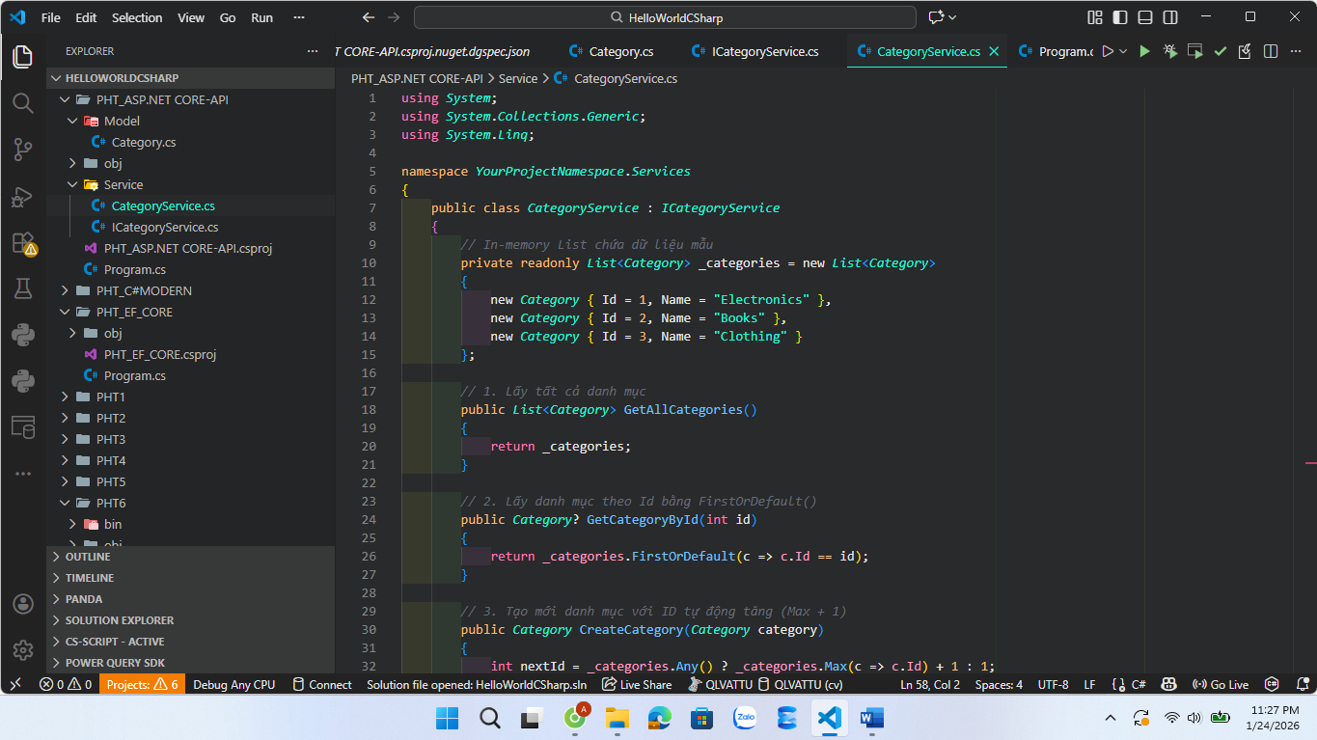

📝 TODO 4: Tạo CategoriesController
Yêu cầu: Tạo Controller với 5 endpoints:

Endpoint 1: GET /api/categories
- HTTP Method: GET
- Trả về: ActionResult<List>
- Hàm trả về danh sách tất cả categories

Endpoint 2: GET /api/categories/{id}
- HTTP Method: GET
- Parameter: id (int)
- Trả về: ActionResult
- Nếu không tìm thấy → return NotFound()

Endpoint 3: POST /api/categories
- HTTP Method: POST
- Body: Category object
- Trả về: ActionResult
- Trả về HTTP 201 (CreatedAtAction)

Endpoint 4: PUT /api/categories/{id}
- HTTP Method: PUT
- Parameter: id (int)
- Body: Category object
- Trả về: ActionResult
- Nếu không tìm thấy → return NotFound()

Endpoint 5: DELETE /api/categories/{id}
- HTTP Method: DELETE
- Parameter: id (int)
- Trả về: IActionResult
- Thành công → return NoContent() (204)
- Không tìm thấy → return NotFound()

Hãy viết code dưới đây:

// File: Controllers/CategoriesController.cs

// (Viết Controller của bạn ở đây)

using Microsoft.AspNetCore.Mvc;
using YourProjectNamespace.Models;
using YourProjectNamespace.Services;

namespace YourProjectNamespace.Controllers
{
[Route("api/[controller]")]
[ApiController]
public class CategoriesController : ControllerBase
{
private readonly ICategoryService _categoryService;

// Dependency Injection thông qua Constructor
public CategoriesController(ICategoryService categoryService)
{
_categoryService = categoryService;
}

// Endpoint 1: GET /api/categories
[HttpGet]
public ActionResult<List<Category>> GetAll()
{
var categories = _categoryService.GetAllCategories();
return Ok(categories);
}

// Endpoint 2: GET /api/categories/{id}
[HttpGet("{id}")]
public ActionResult<Category> GetById(int id)
{
var category = _categoryService.GetCategoryById(id);
if (category == null)
{
return NotFound();
}
return Ok(category);
}

// Endpoint 3: POST /api/categories
[HttpPost]
public ActionResult<Category> Create([FromBody] Category category)
{
var newCategory = _categoryService.CreateCategory(category);
return CreatedAtAction(nameof(GetById), new { id = newCategory.Id }, newCategory);
}

// Endpoint 4: PUT /api/categories/{id}
[HttpPut("{id}")]
public ActionResult Update(int id, [FromBody] Category category)
{
var updatedCategory = _categoryService.UpdateCategory(id, category);
if (updatedCategory == null)
{
return NotFound();
}
return Ok(updatedCategory);
}

// Endpoint 5: DELETE /api/categories/{id}
[HttpDelete("{id}")]
public IActionResult Delete(int id)
{
var success = _categoryService.DeleteCategory(id);
if (!success)
{
return NotFound();
}
return NoContent(); // Trả về HTTP 204
}
}
}

Chứng minh: (Hãy chụp ảnh hoặc paste đoạn code đã viết)

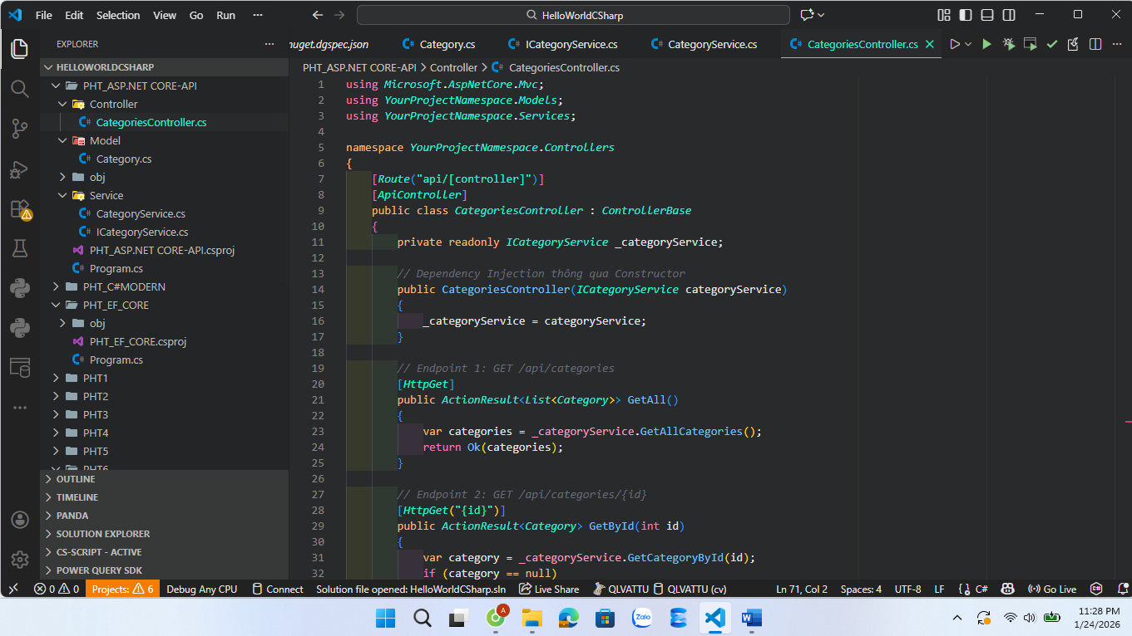

📝 TODO 5: Đăng ký Service trong Program.cs
Yêu cầu: Sửa file Program.cs để:

- Import namespace using CategoryAPI.Services;
- Thêm dòng builder.Services.AddScoped<ICategoryService, CategoryService>(); đúng vị trí
- Đảm bảo app.MapControllers(); được gọi

Hãy viết code dưới đây (chỉ cần phần AddScoped):

// File: Program.cs
using CategoryAPI.Services; // 1. Import namespace (Yêu cầu 1)

var builder = WebApplication.CreateBuilder(args);

// Add services to the container.
builder.Services.AddControllers();

// 2. Đăng ký Service vào DI Container (Yêu cầu 2)
// AddScoped có nghĩa là một instance mới của CategoryService sẽ được tạo cho mỗi HTTP Request
builder.Services.AddScoped<ICategoryService, CategoryService>();

// Learn more about configuring Swagger/OpenAPI at https://aka.ms/aspnetcore/swashbuckle
builder.Services.AddEndpointsApiExplorer();
builder.Services.AddSwaggerGen();

var app = builder.Build();

// Configure the HTTP request pipeline.
if (app.Environment.IsDevelopment())
{
app.UseSwagger();
app.UseSwaggerUI();
}

app.UseHttpsRedirection();

app.UseAuthorization();

// 3. Đảm bảo ánh xạ các Controller (Yêu cầu 3)
app.MapControllers();

app.Run();
// (Thêm dòng đăng ký service)

builder.Services.AddScoped<ICategoryService, CategoryService>();

// (Các dòng khác của Program.cs)

Chứng minh: (Hãy paste toàn bộ file Program.cs sau khi sửa)

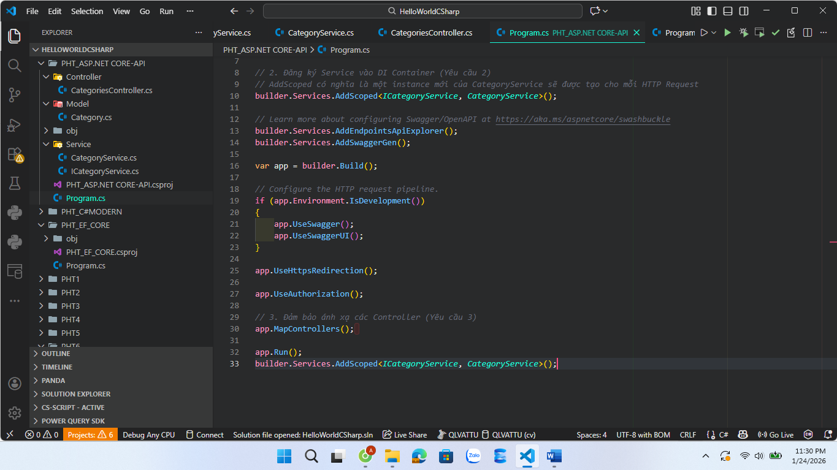

3. Bài tập thực hành (Chạy & Test API)

🏃 Bước 1: Chạy ứng dụng
TODO: Chạy lệnh dưới đây trong Terminal/PowerShell:

dotnet run

Kết quả dự kiến:

- ✅ Ứng dụng chạy thành công (không báo lỗi)
- ✅ Hiển thị: "Application started. Press Ctrl+C to shut down."
- ✅ Swagger UI: https://localhost:5001/swagger/index.html

Hãy chụp ảnh hoặc ghi lại kết quả:

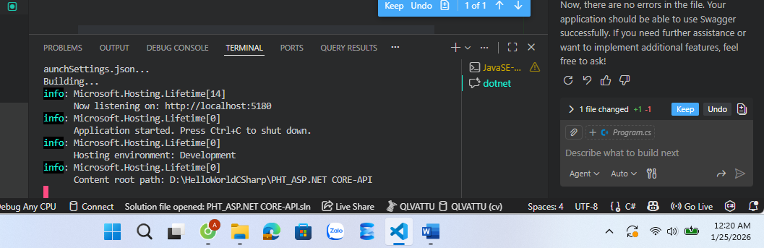

🧪 Bước 2: Test 5 Endpoints bằng Swagger UI
Test GET /api/categories - Lấy danh sách:

- Mở Swagger UI: https://localhost:5001/swagger/index.html
- Click "GET /api/categories"
- Click "Try it out" → "Execute"
- Kết quả dự kiến: HTTP 200 + danh sách 3 categories

Hãy chụp ảnh Response:

(Dán ảnh hoặc JSON response ở đây)

Giải thích: Response có bao nhiêu categories? Tại sao?

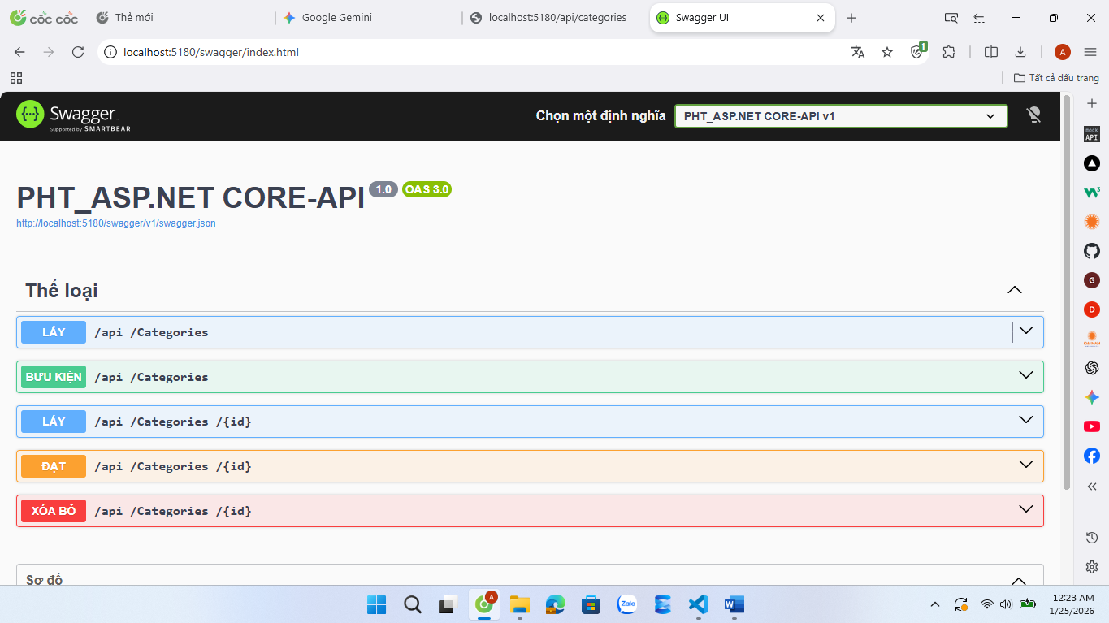

Test GET /api/categories/{id} - Lấy chi tiết (ID = 1):

- Click "GET /api/categories/{id}"
- Nhập: 1 vào parameter id
- Click "Execute"
- Kết quả dự kiến: HTTP 200 + 1 category (Electronics)

Hãy chụp ảnh Response:

(Dán ảnh hoặc JSON response ở đây)

Giải thích: Tên category với ID = 1 là gì?

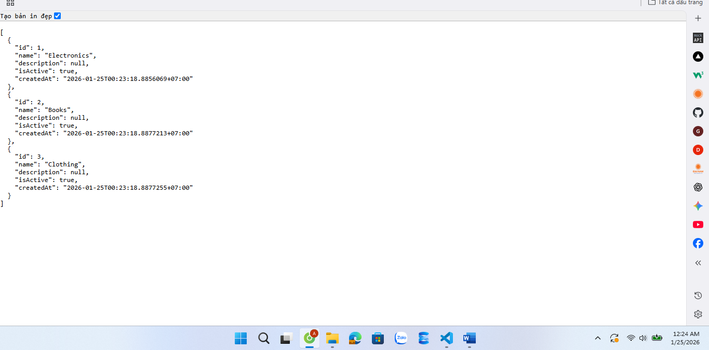

Test POST /api/categories - Tạo mới:

- Click "POST /api/categories"
- Click "Try it out"
- Nhập JSON vào Request body:

{

"name": "Sports",

"description": "Sports equipment and gear"

}

- Click "Execute"
- Kết quả dự kiến: HTTP 201 + category mới (ID = 4)
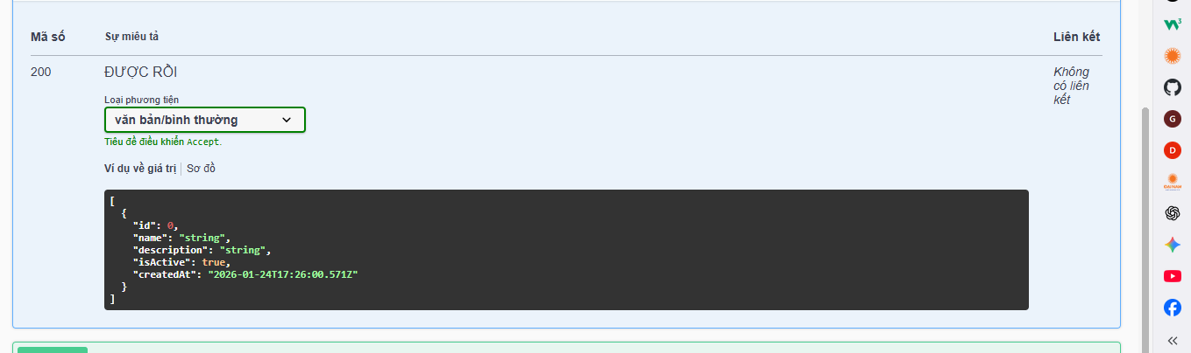
Hãy chụp ảnh Response:

(Dán ảnh hoặc JSON response ở đây)

Giải thích:

- ID của category mới là bao nhiêu?
- Tại sao status code là 201 chứ không phải 200?

Test PUT /api/categories/{id} - Cập nhật (ID = 1):

- Click "PUT /api/categories/{id}"
- Nhập: 1 vào parameter id
- Nhập JSON vào Request body:

{

"name": "Digital Devices",

"description": "Updated: Modern digital devices",

"isActive": true

}

- Click "Execute"
- Kết quả dự kiến: HTTP 200 + category được update

Hãy chụp ảnh Response:

(Dán ảnh hoặc JSON response ở đây)

Giải thích: Tên của category ID = 1 đã được cập nhật thành gì?

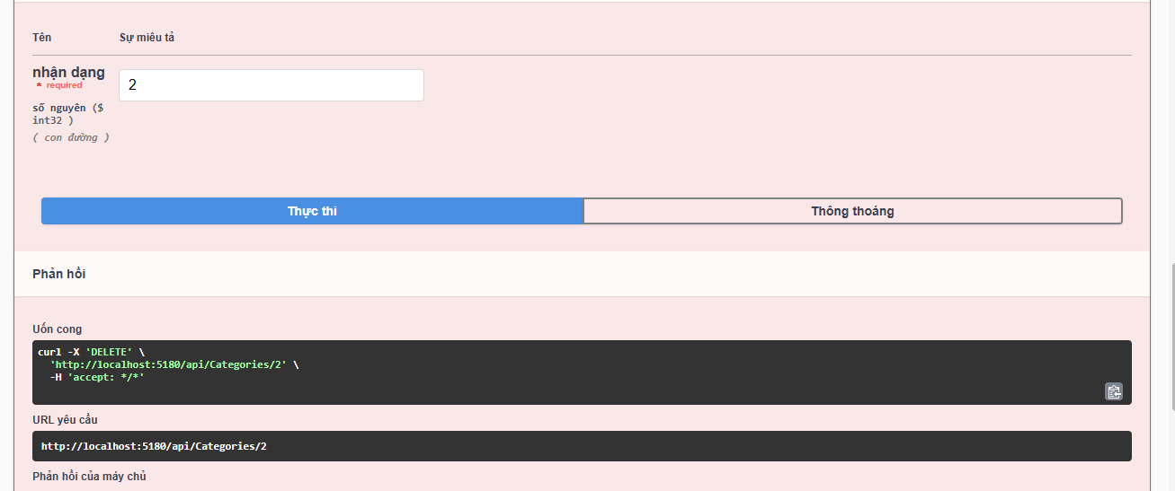
Test DELETE /api/categories/{id} - Xóa (ID = 2):

- Click "DELETE /api/categories/{id}"
- Nhập: 2 vào parameter id
- Click "Execute"
- Kết quả dự kiến: HTTP 204 (No Content)

Hãy chụp ảnh Response:

(Dán ảnh hoặc status code ở đây)

Giải thích: Tại sao response body trống? (HTTP 204 có ý nghĩa gì?)

🔗 Bước 3: Verify - Gọi GET lại để xác nhận
TODO: Gọi GET /api/categories lại để xác nhận:

- Click "GET /api/categories"
- Click "Execute"
- Kiểm tra xem category ID = 2 (Books) còn trong danh sách không?

Hãy chụp ảnh Response:

(Dán ảnh hoặc JSON response ở đây)

Giải thích: Danh sách bây giờ có bao nhiêu items? (Tại sao?)

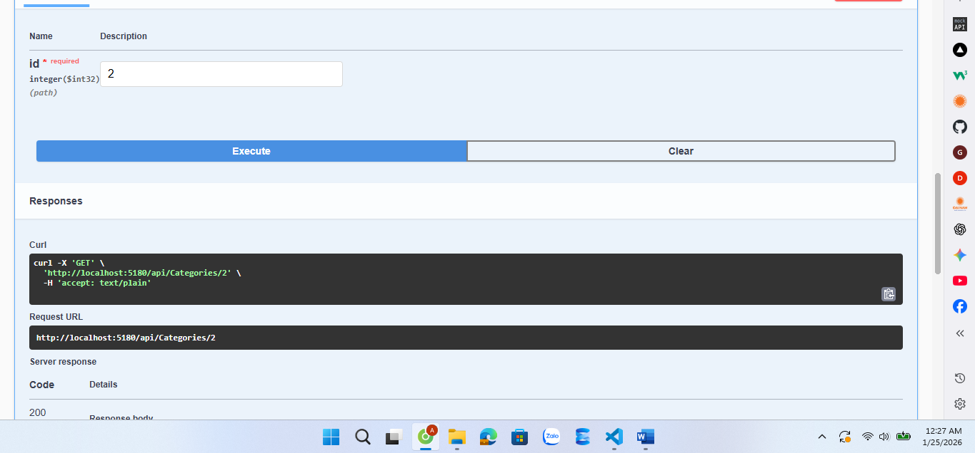

4. Câu hỏi bắt buộc (Hiểu sâu kiến thức)

Câu hỏi 1: Dependency Injection
Hãy nhìn vào code Controller dưới đây:

public class CategoriesController : ControllerBase

{

private readonly ICategoryService _categoryService;

public CategoriesController(ICategoryService categoryService)

{

_categoryService = categoryService;

}

}

Câu hỏi:

- A. ASP.NET Core sẽ tự động inject ICategoryService vào constructor
- B. Chúng ta phải tự tạo new CategoryService()
- C. Phải dùng reflection để inject
- D. Không thể inject (lỗi)

Trả lời: __A____ (Chọn A, B, C, hay D)

Giải thích: Tại sao bạn chọn đáp án đó?

ASP.NET Core có built-in Dependency Injection container sẽ tự động inject service khi nó được đăng ký trong Program.cs

Câu hỏi 2: Service Lifetime
TODO 1: Trong Program.cs, chúng ta dùng:

builder.Services.AddScoped<ICategoryService, CategoryService>();

Câu hỏi: AddScoped có nghĩa là gì?

Trả lời:

- Mỗi HTTP request tạo _________________________ instance CategoryService
- Nếu trong 1 request có 10 Controllers gọi _categoryService, sẽ có bao nhiêu instances?
  - A. 1 instance
  - B. 10 instances
  - C. Tùy implementation

Chọn: ____A__
Mỗi HTTP request tạo một instance CategoryService

Câu hỏi 3: Route
TODO: Cho code Controller:

[ApiController]

[Route("api/[controller]")]

public class CategoriesController : ControllerBase

{

[HttpGet]

public ActionResult GetAll() { ... }

[HttpGet("{id}")]

public ActionResult GetById(int id) { ... }

}

Hãy viết ra đúng route cho 2 methods:

- GetAll() → Route: /api/categories_____________________________________

- GetById() → Route: /api/categories/{id} _____________________________________

Câu hỏi 4: HTTP Status Codes
Hãy gán đúng HTTP status code cho mỗi scenario:

Scenario | Status Code
Tạo mới category thành công | ____201______ (200 / 201 / 204)
Xóa category thành công | _____204_____ (200 / 201 / 204)
Cập nhật category thành công | ____200______ (200 / 201 / 204)
Category không tồn tại | _____404_____ (400 / 404 / 500)
Request body không hợp lệ | ____400______ (400 / 404 / 500)

Câu hỏi 5: So sánh Code
Cách A - ❌ SAI:

[HttpPost]

public ActionResult CreateCategory(Category category)

{

// Logic tạo category trực tiếp trong Controller

_categories.Add(category);

_categories.Max(c => c.Id);

return Ok(category);

}

Cách B - ✅ ĐÚNG:

[HttpPost]

public ActionResult CreateCategory(Category category)

{

var created = _categoryService.CreateCategory(category);

return CreatedAtAction(nameof(GetCategoryById), new { id = created.Id }, created);

}

Câu hỏi: Tại sao Cách B tốt hơn Cách A? (Chọn 2 lý do)

- ☐ Cách B tách business logic khỏi Controller
- ☐ Cách B dễ test hơn (có thể mock service)
- ☐ Cách B trả về status code chính xác (201 Created)
- ☐ Cách B có ít code hơn

Chọn 2 lý do là :

Cách B tách business logic khỏi Controller
Cách B dễ test hơn (có thể mock service)

5. Bài tập nâng cao (Thêm tính năng)

📝 Bài 1: Thêm Filter (Tìm kiếm theo Name)
Yêu cầu: Thêm query parameter name vào GET endpoint:

// GET /api/categories?name=electronics

[HttpGet]

public ActionResult<List<Category>> GetAllCategories(string? name = null)

{

var categories = _categoryService.GetAllCategories();

if (!string.IsNullOrEmpty(name))

{

// TODO: Hãy viết LINQ để filter theo name (case-insensitive)

categories = categories.Where(c => _________________________.Contains(_________________________, _________________________))

.ToList();

}

return Ok(categories);

}

TODO: Hoàn thành dòng .Where() để filter categories:

// (Viết code filter của bạn)

Test:

- GET /api/categories?name=book → Kết quả: Books
- GET /api/categories?name=ELEC → Kết quả: Electronics

Hãy chụp ảnh kết quả test:

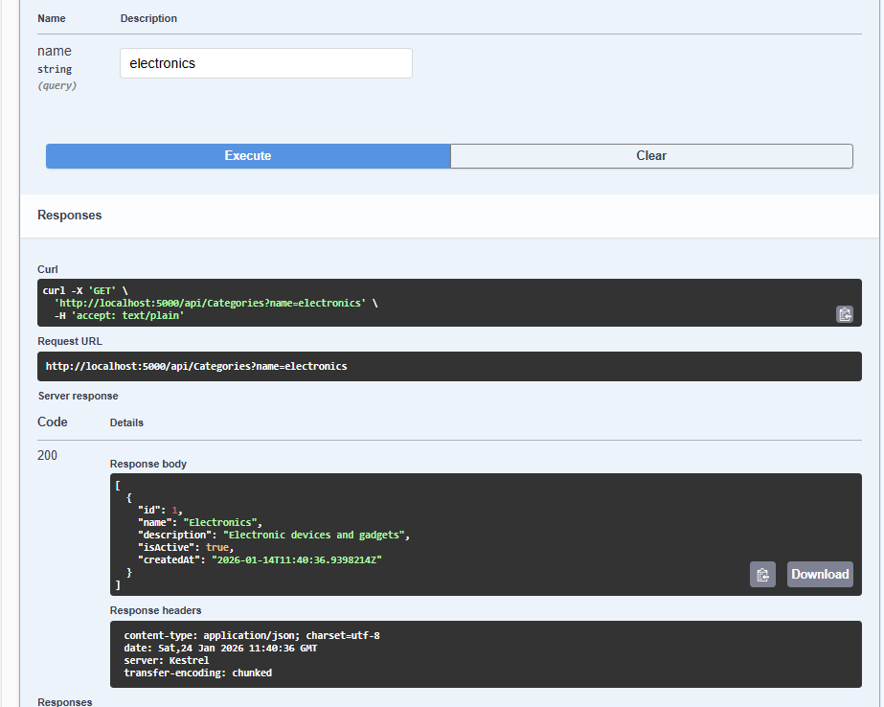

📝 Bài 2: Thêm Validation (Validate Name không trống)
Yêu cầu: Validate Name property:

- Không được null/trống
- Độ dài tối thiểu 3 ký tự
- Độ dài tối đa 100 ký tự

TODO: Sửa model Category.cs để thêm Data Annotation:

public class Category

{

public int Id { get; set; }

// TODO: Thêm [Required] và [StringLength(100, MinimumLength = 3)]

[_________________________]

[_________________________]

public string Name { get; set; } = string.Empty;

// ... properties khác

}

Test:

- POST /api/categories với {"name": ""} → Kết quả: __________ (Status code)
- POST /api/categories với {"name": "AB"} → Kết quả: __________ (Status code)
- POST /api/categories với {"name": "New Category"} → Kết quả: __________ (Status code)

Hãy chụp ảnh kết quả test:

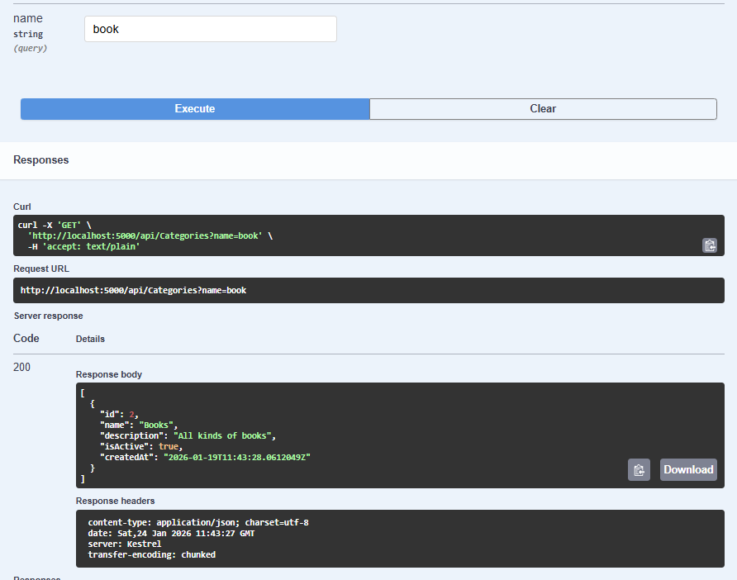

📝 Bài 3: Thêm Pagination
Yêu cầu: Thêm pagination vào GET endpoint:

// GET /api/categories?page=1&pageSize=2

[HttpGet]

public ActionResult<List<Category>> GetAllCategories(int page = 1, int pageSize = 10)

{

var categories = _categoryService.GetAllCategories();

// TODO: Dùng Skip() và Take() để implement pagination

var paginated = categories.Skip(________________________)

.Take(________________________)

.ToList();

return Ok(paginated);

}

TODO: Viết công thức Skip/Take:

// Skip = (page - 1) * pageSize

// Take = pageSize

// (Viết code của bạn)

Test:

- GET /api/categories?page=1&pageSize=2 → Lấy: Electronics, Books
- GET /api/categories?page=2&pageSize=2 → Lấy: Clothing

Hãy chụp ảnh kết quả test:

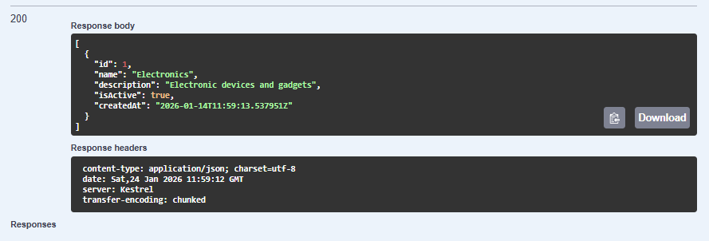
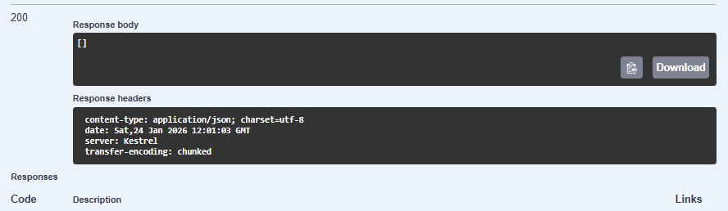

6. Lỗi thường gặp & Giải pháp

❌ Lỗi 1: "InvalidOperationException: Unable to resolve service"
Lỗi xảy ra ở dòng nào?

Lỗi xảy ra khi chạy ứng dụng, thường ở dòng khởi tạo dependency:

Nguyên nhân:

Quên đăng ký service trong Program.cs
Service ICategoryService chưa được thêm vào DI Container
ASP.NET Core không biết làm sao để inject ICategoryService vào constructor

Cách sửa:

Thêm dòng này vào Program.cs trước khi var app = builder.Build();

builder.Services.AddScoped<ICategoryService, CategoryService>();

Chứng minh cách sửa: (Paste dòng code đã sửa)

var builder = WebApplication.CreateBuilder(args);

builder.Services.AddControllers();
builder.Services.AddEndpointsApiExplorer();
builder.Services.AddSwaggerGen();

// ← THÊM DÒNG NÀY
builder.Services.AddScoped<ICategoryService, CategoryService>();

var app = builder.Build();

❌ Lỗi 2: "404 Not Found" khi gọi API
Các bước check:

☐ Kiểm tra Controller có attribute [ApiController] không? ☐ Kiểm tra có attribute [Route("api/[controller]")] không? ☐ Kiểm tra có dòng app.MapControllers(); trong Program.cs không? ☐ Kiểm tra HTTP method (GET/POST/PUT/DELETE) có đúng không?

Lỗi của bạn là gì? (Chọn): ☐ ☐ ☐ ☐

Cách sửa:

Nếu quên [ApiController] hoặc [Route]:
[ApiController] // ← Thêm
[Route("api/[controller]")] // ← Thêm
public class CategoriesController : ControllerBase
{
// ...
}

Nếu quên app.MapControllers():
var app = builder.Build();

app.UseSwagger();
app.UseSwaggerUI();
app.MapControllers(); // ← Thêm dòng này
app.Run();

Nếu HTTP method sai:
[HttpGet] // ← Phải match với request (GET, POST, PUT, DELETE)
public ActionResult<List<Category>> GetAll()
{
// ...
}

❌ Lỗi 3: "POST trả về 400 Bad Request"
Nguyên nhân thường là:

JSON keys không match C# property names (camelCase vs PascalCase)
Request body không hợp lệ (missing fields, wrong data type)
Validation rules bị vi phạm (Required, StringLength, etc.)

Các bước debug:

- Kiểm tra JSON keys có match với C# property names không?

  - JSON: "name": "..." ↔ C#: public string Name { get; set; }
  - (Lưu ý: camelCase vs PascalCase)

- Request body có hợp lệ không?

Ví dụ request body sai:
{
"name": "", // ← Lỗi: Trống (Required)
"description": "...",
"isActive": "yes" // ← Lỗi: String thay vì bool
}

Ví dụ request body đúng:
{
"name": "New Category", // ← Đúng: Có giá trị, độ dài 3-100
"description": "Mô tả",
"isActive": true // ← Đúng: boolean
}

Hãy paste error response:
{
"type": "https://tools.ietf.org/html/rfc7231#section-6.5.1",
"title": "One or more validation errors occurred.",
"status": 400,
"errors": {
"Name": [
"Name không được trống" // ← Validation error từ [Required]
]
}
}

Cách sửa:

Đảm bảo tất cả required fields được điền
Kiểm tra data types (string, int, bool, DateTime)
Tuân theo validation rules (StringLength, Range, etc.)
Xem error response để biết field nào bị lỗi
Sửa request body rồi gửi lại

Câu hỏi 1 của tôi: "Tại sao trong dự án Web API, khi truy cập vào đường dẫn gốc (localhost) lại báo lỗi 404, và làm sao để cấu hình để khi chạy lên nó tự động mở giao diện Swagger luôn?"
Câu hỏi 2 của tôi: "Trong file Program.cs, thứ tự sắp xếp của các dòng using và các câu lệnh builder có ảnh hưởng gì đến việc biên dịch ứng dụng không? Tại sao khi đặt sai vị trí thì cả hệ thống lại báo lỗi đỏ dù code logic đúng?"
Câu hỏi 3 của tôi: "Dữ liệu trong CategoryService hiện tại đang được lưu trong bộ nhớ (In-memory List). Nếu tôi tắt ứng dụng và khởi động lại, dữ liệu tôi vừa thêm qua Post/Put có bị mất không? Làm sao để lưu trữ dữ liệu vĩnh viễn?"

8. Dự án hoàn thành

✅ Checklist:
Hãy đánh dấu các hạng mục bạn đã hoàn thành:

Phần cơ bản:

- ☐ Tạo Category.cs model
- ☐ Tạo ICategoryService interface
- ☐ Tạo CategoryService implementation
- ☐ Tạo CategoriesController
- ☐ Đăng ký Service trong Program.cs
- ☐ Chạy dotnet run thành công
- ☐ Swagger UI hiển thị đúng

Phần Test:

- ☐ Test GET /api/categories ✅
- ☐ Test GET /api/categories/{id} ✅
- ☐ Test POST /api/categories ✅
- ☐ Test PUT /api/categories/{id} ✅
- ☐ Test DELETE /api/categories/{id} ✅

Phần nâng cao (tối thiểu 1 bài):

- ☐ Thêm Filter (Bài 1)
- ☐ Thêm Validation (Bài 2)
- ☐ Thêm Pagination (Bài 3)

Phần trả lời câu hỏi:

- ☐ Trả lời 5 câu hỏi bắt buộc
- ☐ Đặt ít nhất 2 câu hỏi của riêng mình
- ☐ Giải quyết ít nhất 1 lỗi

📸 Hướng dẫn nộp bài
Hãy gửi file chứa:

- Ảnh chụp / Code:

  - Category.cs
  - ICategoryService.cs
  - CategoryService.cs
  - CategoriesController.cs
  - Program.cs (phần AddScoped)

- Ảnh chụp Test Results:

  - Swagger UI 5 endpoints
  - GET danh sách (3 categories)
  - GET chi tiết (ID = 1)
  - POST tạo mới (ID = 4)
  - PUT cập nhật (Electronics → Digital Devices)
  - DELETE xóa (Books)
  - GET verify (2 categories còn lại)

- Phần trả lời Phiếu Học Tập:

  - Tất cả chỗ trống điền đầy đủ
  - Câu hỏi trả lời chi tiết
  - Bài tập nâng cao ít nhất 1 cái

🎓 Kết luận
Sau phiếu học tập này, bạn có thể:

✅ Tạo API đơn giản từ A-Z
✅ Hiểu rõ HTTP verbs và routes
✅ Sử dụng Dependency Injection đúng cách
✅ Tách business logic khỏi Controller (Service Pattern)
✅ Test API bằng Swagger UI
✅ Xử lý lỗi thường gặp
✅ Mở rộng API với thêm tính năng

Chúc mừng bạn đã hoàn thành Phiếu Học Tập ASP.NET Core! 🎉

Hướng dẫn tiếp theo: Entity Framework Core - Kết nối với Database 💾

